CHỦ ĐỀ 14: Ô NHIỄM DO TIẾNG ỒN

I. TÓM TẮT LÍ THUYẾT

1. Nhận biết ô nhiễm tiếng ồn
Khi môi trường có tiếng ồn to, kéo dài gây ảnh hưởng xấu đến sức khỏe và hoạt động bình thường của con người thì môi trường đó bị ô nhiễm tiếng ồn.
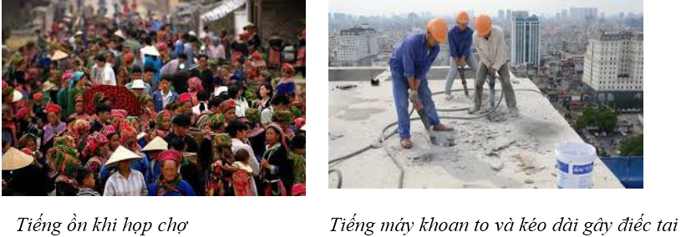

2. Tác hại của ô nhiễm tiếng ồn
- Làm giảm thính lực của con người, gây điếc tai.

- Làm tăng các bệnh về thần kinh, tim mạch và cao huyết áp đối với những người lớn tuổi.

- Khi có tiếng ồn làm giảm khả năng tập trung tư tưởng, giảm độ minh mẫn và khả năng làm việc.


3. Những biện pháp chống ô nhiễm tiến
Để chống ô nhiễm tiếng ồn người ta thường dùng các biện pháp sau:
- Giảm độ to của âm phát ra.
- Ngăn chặn đường truyền âm của tiếng ồn bằng các vật liệu cách âm (bê tông, gạch, xốp hay bông, trồng cây cối...).
- Hướng âm thanh của tiếng ồn đi theo con đường khác.
- Hấp thụ tiếng ồn bằng cách trên đường truyền của nó ta đặt những vật làm bằng xốp hay vật có hình dạng bề mặt xù xì...
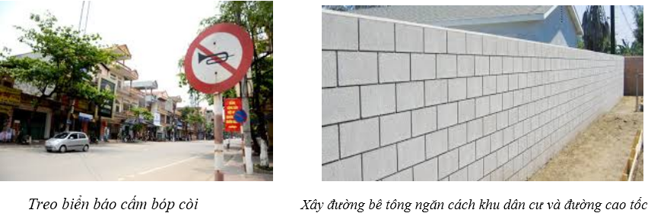
Trồng nhiều cây xanh để âm truyền đến lá cây phản xạ theo các hướng khác nhau

Làm trần nhà, tường nhà dày bằng xốp, tường phủ dạ, vải nhung để ngăn bớt âm truyền qua


II. BÀI TẬP:

Câu 1: Ô nhiễm tiếng ồn xảy ra khi:
- Tiếng ồn nhỏ và ngắn
- Tiếng ồn nhỏ và dài
- Tiếng ồn to và ngắn
- Tiếng ồn to và kéo dài

Câu 2: Tất cả những âm thanh được tạo ra từ những …………. gây nên sự ô nhiễm tiếng ồn.
- Dao động có biên độ cao
- Dao động với biên độ thấp
- Dao động với tần số cao
- Âm thanh to, kéo dài, ảnh hưởng tới sức khỏe con người.

Câu 3: Trường hợp nào sau đây không gây ô nhiễm tiếng ồn?
- Tiếng một vật rơi từ trên cao xuống
- Tiếng phát ra từ máy cưa công nghiệp
- Tiếng phát ra từ phòng Karaoke lúc nửa đêm
- Tiếng trao đổi mua bán ở chợ

Câu 4: Âm nào sau đây gây ô nhiễm tiếng ồn:
- Tiếng hát của ca sĩ trên sân khấu
- Tiếng nô đùa của lớp mẫu giáo giờ ra chơi
- Tiếng phát ra từ máy cưa công nghiệp
- Tiếng sáo diều vi vu
Câu 5: Các biện pháp để chống ô nhiễm tiếng ồn là:
- Tác động vào nguồn âm
- Phân tán âm trên đường truyền
- Ngăn không cho âm truyền tới tai
- Cả A, B và C

Câu 6: Để chống ô nhiễm tiếng ồn, người ta thường sử dụng các biện pháp:
- Làm trần nhà bằng xốp
- Trồng cây xanh
- Bao kín các thiết bị gây ồn
- Tất cả các biện pháp trên

Câu 7: Phát biểu nào sau đây là sai? Tiếng sấm rền
- Những vật có bề mặt nhẵn thì phản xạ âm tốt.
- Những vật có bề mặt mềm, gồ ghề thì hấp thụ âm tốt
- Mặt tường sần sùi thì phản xạ âm tốt
- Những vật liệu được dùng để làm giảm tiếng ồn truyền đến tai gọi là những vật liệu cách âm

Câu 8: Phát biểu nào sau đây là đúng?
- Những vật có bề mặt nhẵn thì phản xạ âm kém.
- Những vật có bề mặt nhẵn mềm, gồ ghề thì hấp thụ âm kém
- Mặt tường sần sùi thì phản xạ âm tốt
- Những vật liệu được dùng để làm giảm tiếng ồn truyền đến tai gọi là những vật liệu cách âm

Câu 9: Chọn phát biểu sai. Cách để chống ô nhiễm tiếng ồn là:
- Giảm độ to của tiếng ồn
- Ngăn chặn đường truyền âm
- Phân tán âm bằng cách cho âm phản xạ
- Giảm tần số âm

Câu 10: Chọn phát biểu đúng. Cách để chống ô nhiễm tiếng ồn là:
- Giảm độ cao của tiếng ồn
- Mở rộng đường truyền âm
- Phân tán âm bằng cách cho âm phản xạ
- Giảm tần số âm

